当机器人遇见机器学习

——NAO机器人的人机互动及示教编程应用
目录
一、背景介绍 1
二、目的与功能 1
2.1基于动作的人机互动 1
2.2通过肢体动作远程控制NAO 1
2.3实现一种新的示教式编程方式 2
三、前期经验和后期对应成果 2
四、机器学习技术实现 3
4.1回顾：采用SVM取得了较好的分类效果 3
4.2本次任务： 3
4.3降维的作用 4
4.4训练时间分析： 6
4.5总结 8
五、 机器人的控制 8
六、针对个人的训练样本 10
七、未来可拓展方向 10
参考文献 11

一、背景介绍
在前期报告中我们已经简单介绍了我们使用的机器人平台和传感器。这里我们详细介绍一下它们相互结合的具体的用法。
首先，用户佩戴人体姿态传感器，这次我们主要使用的上半身的传感器。然后，机器人与传感器之间通过socket传输数据。机器人中央处理器中有我们预先写好的控制策略和对数据进行处理、识别的代码。最后，机器人运行程序，即可实现基于人体姿态传感器数据的人机互动。

二、目的与功能

2.1基于动作的人机互动
目的：
目前使用NAO机器人与人进行互动多是基于语音和视觉，但是这两种方式准确度都不够高。因此我们希望通过捕捉人类互动时的各种动作让NAO学习人类互动的方式。
预期效果：
NAO能够与人进行常规的互动，比如：挥手打招呼、握手、拥抱等。

2.2通过肢体动作远程控制NAO
目的：
方便用户不在家时能够轻松控制放在家里的NAO机器人，让机器人能够代替人去做一些事情。
预期效果：
通过捕捉用户上半身的动作实时控制机器人所有动作。

2.3实现一种新的示教式编程方式
目的：
目前对机器人的示教式编程多是一种“手把手”示教的方式，即由人直接掰动机器人的但这种方式在对多自由度的类人机器人进行编程时显得十分不便。
预期效果：
通过捕捉人的肢体数据直接对机器人示教，从而让机器人
“看”一次人类如何做一件简单的事之后就会做这件事。

三、前期经验和后期对应成果
经过前期报告，老师建议我们将示教式编程更多地与实际应用结合起来
到中期报告时时，我们做出了一个NAO根据人的动作实时做出反应的人机交互，并且拍摄了视频。
经过中期报告，老师建议我们深入挖掘：真正做到前期报告中理论上的准确率。
我们在中期成果的基础上，改进了训练样本的方式，发展出后文中的“针对个人训练样本”的训练方式，在自行实施的多人测试中准确率十分让人满意，基本不会出现识别错误的情况。
同时，我们还扩展了前期的成果，做出了一个NAO根据人的旗语动作做出旗语回应的人机交互，也拍摄了视频。

四、机器学习技术实现

4.1回顾：采用SVM取得了较好的分类效果
SVM核函数 | Linear | Quadratic | Cubic | Medium Gaussian | Coarse Gaussian
准确率 | 99.8 | 99.9 | 99.7 | 99.9 | 99.6

4.2本次任务：
（1）结果分析
对16个特征将维，然后选择可解释度最高，且之和大于95%的前几个特征（一般是前7个）分析是否在分类前将维对分类器性能的影响。

（2）时间分析
分析不同算法与不同分类方法所用的时间。
为统一标准，仅分析其训练所用的时间。

（3）验证准确率：
改进测试方法
增加测试人数

（4）改进测试方法：
从降维后的数据集中选择测试集，保证测试集中的数据不再训练集中出现
（5）增加测试人数：
由原先的一人测试改为由多名不同体型的人进行测试

4.3降维的作用
对16个特征降维，然后选择可解释度最高，且之和大于95%的前几个特征（这里选其中前8个）
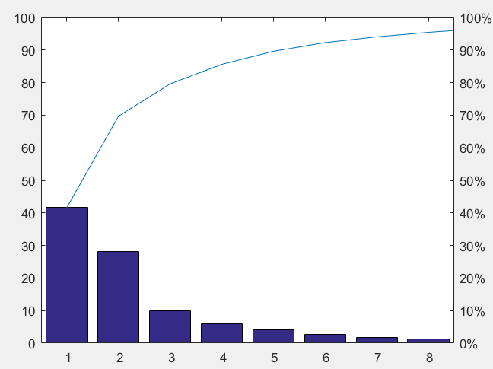
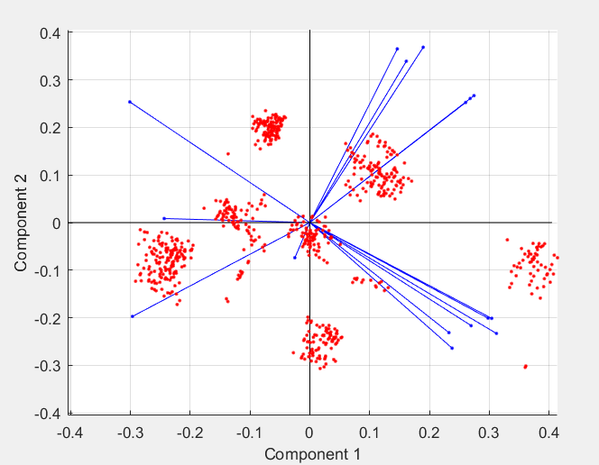

可以看出，经过降维后，每个动作都可以较为直观地通过前两维参数确定了，这对于后续的分类器处理来说，无疑是极为有利的。
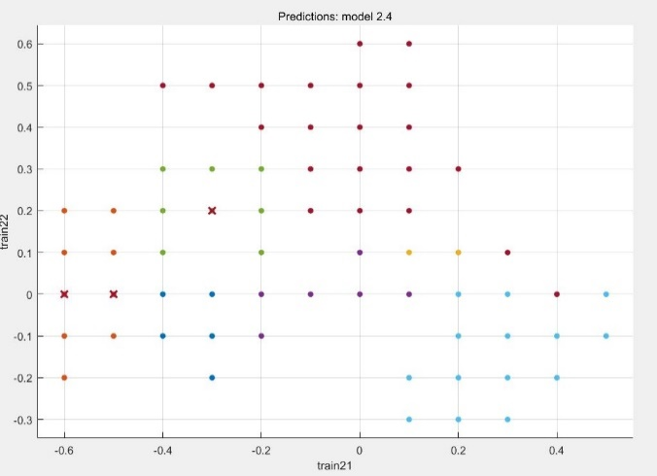

未经降维的散点图（取前两个特征）

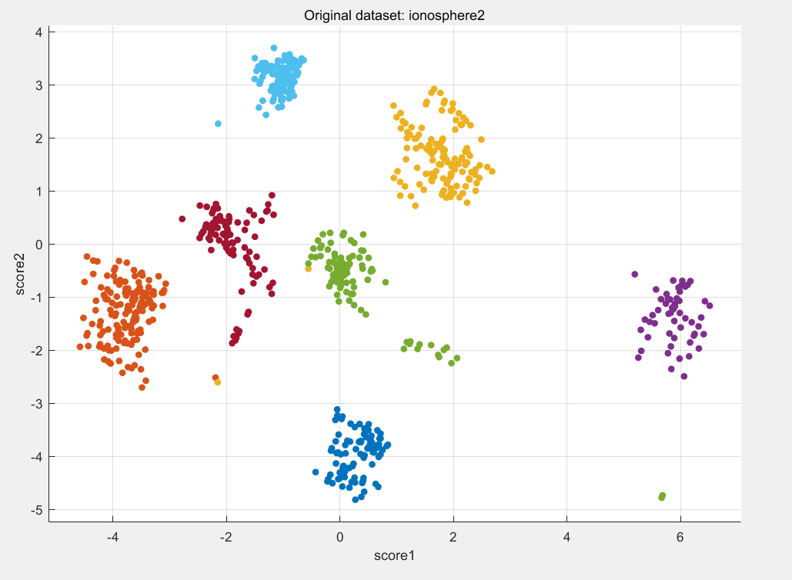

降维后的散点图（取解释度最高的两个特征）

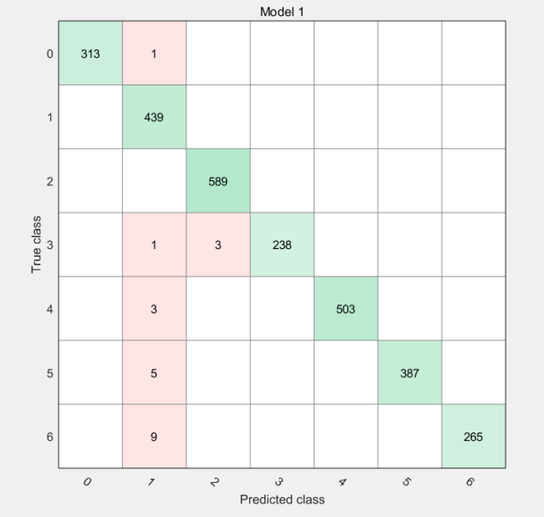
未经降维的分类器（Coarse Gaussian）
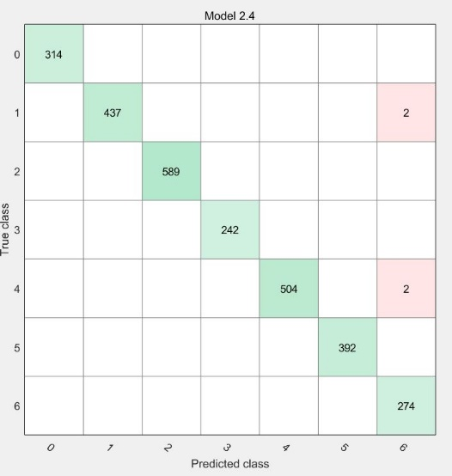
经降维的分类器（Coarse Gaussian）

4.4训练时间分析：
在实验过程中，我们发现：不同的核函数对于SVM分类器的训练时间影响极小，故在这一部分，我们着重比较其他算法与SVM（one-vs-one）、SVM（one-vs-all）的时间差异。
花费时间：
时间 | 决策树（complex） | 决策树（medium） | 决策树（simple） | SVM（one-vs-one） | SVM（one-vs-all）
单人 | 0.635 | 0.336 | 0.333 | 6.472 | 1.719
多人 | 0.636 | 0.348 | 0.333 | 6.341 | 1.719

准确率：
准确度% | 决策树（complex） | 决策树（medium） | 决策树（simple） | SVM（one-vs-one） | SVM（one-vs-all）
单人 | 0.985 | 0.984 | 0.742 | 0.996 | 0.998
多人 | 0.985 | 0.984 | 0.733 | 0.996 | 0.998

方法比较

比较对象  参考对象 | 决策树（complex） | 决策树（medium） | 决策树（simple） | SVM（one-vs-one） | SVM（one-vs-all）
决策树（complex） |  | 2-0-0 | 2-0-0 | 2-0-0 | 0-0-2
决策树（medium） | 2-0-0 |  | 2-0-0 | 0-0-2 | 0-0-2
决策树（simple） | 2-0-0 | 2-0-0 |  | 0-0-2 | 0-0-2
SVM（one-vs-one） | 2-0-0 | 0-0-2 | 0-0-2 |  | 0-0-2
SVM（one-vs-all） | 0-0-2 | 0-0-2 | 0-0-2 | 0-0-2

4.5总结
通过表格可看出：SVM（one-vs-one）算法不但拥有较好的分类性能，且其所用时间也比SVM（one-vs-all）要少的多。

- 机器人的控制
经过之前参加比赛我们对机器人控制已经有了一定的了解，主要通过时间轴编程和从机器人视图里读取机器人关节数据并写入到控制程序中这两种方式来完成对机器人的动作控制，并写好了一些常用动作的控制程序。
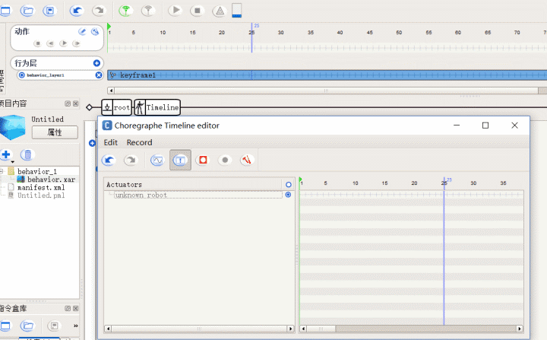
图5.1时间轴编程
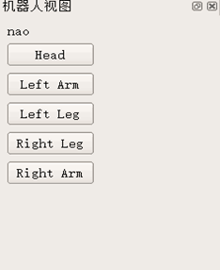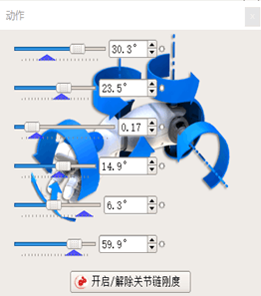
图5.2机器人视图 图5.2点开具体部位

想要生成一段固定的机器人动作的具体的控制流程是：
- 在Choregraph软件中打开timeline时间轴编程盒子
- 点开盒子，勾选需要的部位如arm,leg,head等
- 在机器人视图中点开具体部位解除刚度，点击录制按钮，摆动机器人做出所需动作，做完后再点击一次录制按钮
- 在编辑中选择“将动作导出到剪贴板”并选择python代码。
- 在python环境中运行此段代码即可使机器人做出录制的动作

六、针对个人的训练样本
考虑到用在进行示教式编程时，对于给定的几个动作，不同取样人会有自己的动作习惯，这就给识别动作进行分类的工作增添了很多的难度，而且也限制了每个人个性化动作的自由。于是，我们做出的改进方案是：用户既可以使用公共的训练特征库，也可自行采集自身动作。为了保证机器人对人体姿态的精确识别，且每个人都可以根据自己的习惯和喜好来定义动作。我们最后将训练数据的采集、处理、打标签等一系列工作通过编写一个综合的程序来统一完成，同时根据实际情况来调整机器学习模块，最后选用“one vs rest”准则的线性分类SVM，既保证了原有准确率，训练过程也仅有2S左右，加上数据采集的时间也不到两分钟。
因此，我们最终提供给用户的不再是一个已经训练好的动作识别模型，而是一个“爱学习”的机器人，它可以随时进行学习，对于不同的人可以很快的学习得到不同的动作识别模型。

七、未来可拓展方向
一些人做出某种规律性动作，而机器人做出反馈的活动或者人示范一次，机器人重复的动作，如接待外宾、育儿、识别手语、交通指挥、指挥音乐等

参考文献
[1] 孙翔侃，白宝兴.基于机器学习的NAO机器人检测跟踪[J].长春理工大学学报(自然科学版).2016年02期
[2] 张仁彦,刘孟茹,孔凡超,赵传林,赵洪亮.基于Python的Nao机器人实验系统设计[J].中国现代教育装备.2017年01期
[3] 秦娇，王向华.基于PID控制的NAO机器人循线行走技术研究[J].山东科技大学学报(自然科学版).2017年04期
[4] 仲宇.分布式强化学习理论及在多机器人中的应用研究[D].哈尔滨工程大学.2003年
[5]王亚宁.NAO仿人机器人步态规划及扰动平衡控制研究.东北大学.2012年
[6]于超.基于体感的NAO机器人展示系统研究.东北大学.2012年
[7]李锐,李鹏.机器学习实战.人民邮电出版社.2017年

